**第二章　恒定电流**

**第1节　电源和电流**

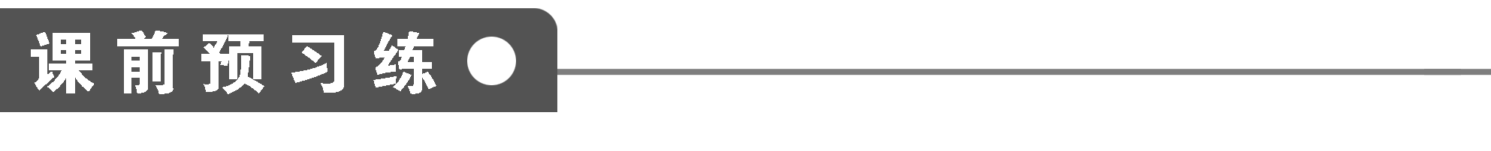

1．电源的作用是使电路两端维持一定的电势差，从而使电路中保持持续的电流．

2．导线中的电场是沿导线切线方向的恒定电场，在静电场中所讲的电势、电势差及其与电场强度的关系，在恒定电场中同样适用．

3．形成电流的条件

(1)电路中存在自由电荷；

(2)电路两端存在持续的电势差．

4．电流的方向：规定正电荷定向移动的方向为电流方向．

(1)在金属导体中，电流方向与自由电荷(电子)的定向移动方向相反；在电解液中，电流方向与正离子定向移动方向相同，与负离子定向移动方向相反．

(2)恒定电流：方向和大小都不随时间变化的电流．

5．设金属导体的横截面积为*S*，单位体积内的自由电子数为*n*，自由电子定向移动速度为*v*，那么在时间*t*内通过某一横截面积的自由电子数为*nSvt*；若电子的电荷量为*e*，那么在时间*t*内，通过某一横截面积的电荷量为*enSvt*；若导体中的电流为*I*，则电子定向移动的速率为.

6．下列说法中正确的是(　　)

A．导体中只要电荷运动就形成电流

B．在国际单位制中，电流的单位是A

C．电流有方向，它是一个矢量

D．任何物体，只要其两端电势差不为零，就有电流存在

**答案**　B

**解析**　自由电荷定向移动才形成电流，故选项A错误．形成电流的条件是导体两端保持有一定的电势差，且必须是导体，故选项D错误．电流有方向，但它是标量，故选项C错误．正确选项为B.

7．以下说法中正确的是(　　)

A．只要有可以自由移动的电荷，就存在持续电流

B．金属导体内的持续电流是自由电子在导体内的电场力作用下形成的

C．单位时间内通过导体截面的电荷量越多，导体中的电流越大

D．在金属导体内当自由电子定向移动时，它们的热运动就消失了

**答案**　BC

**解析**　自由电子在电场力作用下才定向移动，定向移动时热运动也同时进行．

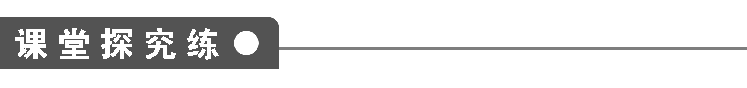

**【概念规律练】**

**知识点一　导线中的电场**

1．导线中恒定电场的建立过程：在电源正、负极之间接入导线后，________使得导体中的电荷积累，从而产生________，合电场逐渐趋于与导线________，当不再有新的(更多)电荷积累，最后合电场与导线处处________，且不再变化，导线中电荷沿电场(导线)移动形成________，运动电荷的分布不随时间改变，形成一种________平衡，这两种电荷形成的合电场叫________．

**答案**　电源的静电场　附加电场　平行　平行　恒定电流　动态　恒定电场

**解析**　导线中的电场是两部分电场共同贡献的结果．首先电源电场使电子沿导线移动，并向导线某一侧聚集，从而产生附加电场．当两个电场达到动态平衡时，导线内只存在和导线平行的电场线，即形成恒定电场．

2．关于导线中的电场，下列说法正确的是(　　)

A．导线内的电场线可以与导线相交

B．导线内的电场*E*是由电源电场*E*0和导线侧面堆积的电荷形成的电场*E*′叠加的结果

C．导线侧面堆积电荷分布是稳定的，故导线处于静电平衡状态

D．导线中的电场是静电场的一种

**答案**　B

**解析**　导线内的电场线与导线是平行的，故A错；导线中的电场是电源电场和导线侧面的堆积电荷形成的电场叠加而成的，故B对；导线内电场不为零，不是静电平衡状态，导线中的电场是恒定电场，并非静电场的一种，故C、D错．

**知识点二　电流**

3．关于电流的方向，下列描述正确的是(　　)

A．规定正电荷定向移动的方向为电流的方向

B．规定自由电荷定向移动的方向为电流的方向

C．在金属导体中，自由电子定向移动的方向为电流的反方向

D．在电解液中，由于正、负离子的电荷量相等，定向移动的方向相反，故无电流

**答案**　AC

**解析**　规定正电荷定向移动的方向为电流的方向，故A对，B错；金属导体中定向移动的是自由电子，电子带负电，故电子运动的方向与电流的方向相反，C对；在电解液中，正、负离子的电荷量相等，定向移动的方向相反，但有电流，电流的大小等于正、负离子电荷量的绝对值之和与时间的比值，D错．

**点评**　(1) 导体内电荷的无规则运动与电荷的定向移动不是一回事，导体两端存在电势差时，导体内的电荷才会定向移动，但电荷的无规则运动是不需要条件的．

(2)电流是描述电流强弱的物理量，它有方向，但是个标量．

4．某电解池中，若在2 s内各有1.0×1019个二价正离子和2.0×1019个一价负离子通过某横截面，那么通过这个截面的电流是(　　)

A．0 B．0.8 A C．1.6 A D．3.2 A

**答案**　D

**解析**　电荷的定向移动形成电流，但正、负电荷同时向相反方向定向移动时，通过某截面的电荷量应是两者绝对值的和．故由题意可知，电流由正、负离子定向运动形成，则在2 s内通过某横截面的总电荷量应为

*q*＝1.6×10－19×2×1.0×1019 C＋1.6×10－19×1×2.0×1019 C＝6.4 C

由电流的定义式知：*I*＝＝ A＝3.2 A

**点评**　电流的大小等于单位时间内通过导体横截面的电荷量，正电荷定向移动形成的电流与负电荷定向移动形成的电流是等效的，只不过负电荷定向移动形成的电流的方向与负电荷定向移动的方向相反而已．

**知识点三　电流的微观表达式**

5．导体中电流*I*的表达式为*I*＝*nqSv*，其中*S*为导体的横截面积，*n*为导体每单位体积内的自由电荷数，*q*为每个自由电荷所带的电荷量，*v*是(　　)

A．导体运动的速率

B．电流传导的速率

C．电子热运动的速率

D．自由电荷定向移动的速率

**答案**　D

**解析**　从微观上看，电流决定于导体中单位体积内的自由电荷数、每个自由电荷的电荷量、定向移动速率，还与导体的横截面积有关，故选D.电荷的定向移动形成电流，这个定向移动的速率就是电流微观表达式*I*＝*nqSv*中的*v*.

6．有一横截面积为*S*的铜导线，流经其中的电流为*I*，设每单位体积的导线中有*n*个自由电子，每个自由电子的电荷量为*q*，此时电子定向移动的速率为*v*，则在Δ*t*时间内，通过导体横截面的自由电子数目可表示为(　　)

A．*nvS*Δ*t* B．*nv*Δ*t* C. D.

**答案**　AC

**解析**　此题考查对电流公式*I*＝*q*/*t*的理解及电流的微观表达式*I*＝*nqvS*的理解．在Δ*t*时间内，以速度*v*移动的电子在铜导线中经过的长度为*v*Δ*t*，由于铜导线的横截面积为*S*，则在Δ*t*时间内，电子经过的导线体积为*v*Δ*tS*.又由于单位体积的导线中有*n*个自由电子，在Δ*t*时间内，通过导线横截面的自由电子数目可表示为*nvS*Δ*t*，故A正确．由于流经导线的电流为*I*，则在Δ*t*时间内，流经导线的电荷量为*I*Δ*t*，而电子的电荷量为*q*，则Δ*t*时间内通过导线横截面的自由电子数目可表示为，故C也正确．

**点评**　电流的微观表达式*I*＝*nqSv*，*S*为导体的横截面积，*v*为导体中自由电荷沿导体定向移动的速率，*n*为导体单位体积内的自由电荷数，从微观看，电流决定于导体中自由电荷的密度、电荷定向移动的速度，还与导体的横截面积有关．

**【方法技巧练】**

**用等效法求解电流**

7．半径为*R*的橡胶圆环均匀带正电，总电荷量为*Q*，现使圆环绕垂直环所在平面且通过圆心的轴以角速度*ω*匀速转动，则由环产生的等效电流判断正确的是(　　)

A．若*ω*不变而使电荷量*Q*变为原来的2倍，则等效电流也将变为原来的2倍

B．若电荷量*Q*不变而使*ω*变为原来的2倍，则等效电流也将变为原来的2倍

C．若使*ω*、*Q*不变，将橡胶环拉伸，使环半径增大，等效电流将变大

D．若使*ω*、*Q*不变，将橡胶环拉伸，使环半径增大，等效电流将变小

**答案**　AB

**解析**

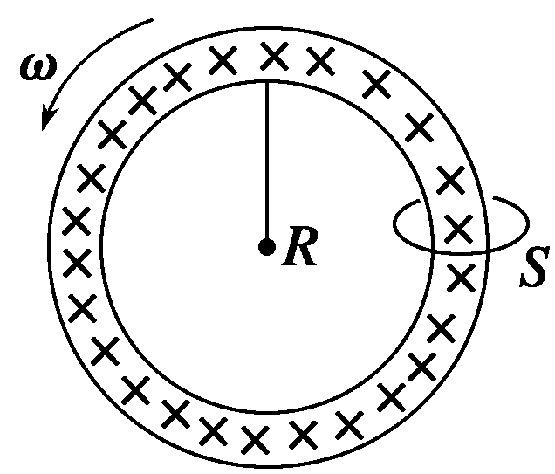

截取圆环的任一横截面*S*，如右图所示，在橡胶圆环运动一周的时间*T*内，通过这个横截面的电荷量为*Q*，则有*I*＝＝

又*T*＝，所以*I*＝

由上式可知，选项A、B正确．

8．电子绕核运动可等效为一环形电流，设氢原子中的电子以速率*v*在半径为*r*的轨道上运动，用*e*表示电子的电荷量，则其等效电流为多大？

**答案**

**解析**　等效电流为电子沿圆周持续运动时产生的．每经一个周期，通过圆周某点的电荷量为*e*.电子运动的周期*T*＝2π*r*/*v*，由*I*＝*q*/*t*得*I*＝*e*/*T*＝*ve*/(2π*r*)．

**方法点拨**　电荷的运动可以等效为电流，计算中可以选取一定时间(一般选一个周期)，此时间内通过截面的电荷量与时间的比值即为等效电流．

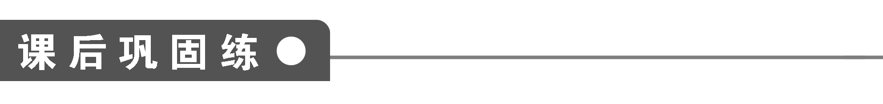

1．关于电流的说法中正确的是(　　)

A．根据*I*＝*q*/*t*，可知*I*与*q*成正比

B．如果在任何相等的时间内通过导体横截面的电荷量相等，则导体中的电流是恒定电流

C．电流有方向，电流是矢量

D．电流的单位“安培”是国际单位制中的基本单位

**答案**　D

**解析**　依据电流的定义式可知，电流与*q*、*t*皆无关，显然选项A是错误的．虽然电流是标量，但是却有方向，因此在任何相等的时间内通过导体横截面的电荷量虽然相等，但如果方向变化，电流也不是恒定电流，所以，选项B也是错误的．电流是标量，故选项C也不对．

2．下列有关电源的电路中，导线内部的电场强度的说法中正确的是(　　)

A．导线内部的电场就是电源所形成的电场

B．在静电平衡时，导体内部的场强为零，而导体外部的场强不为零，所以导体内部的电场不是稳定的

C．因为导体处于电源的电场中，所以导体内部的场强处处为零

D．导线内的电场是由电源、导线等电路元件所积累的电荷共同形成的，导体内的电荷处于平衡状态，电荷分布是稳定的，电场也是稳定的

**答案**　D

**解析**　导线内部的电场是电源和导线堆积电荷所形成的两部分电场的矢量和，稳定后不同于静电平衡(内部场强处处为零)，而是场强大小恒定，方向与导线切线一致，是一种动态的平衡，故A、B、C错．

3．关于电源的作用，下列说法正确的是(　　)

A．电源的作用是能为电路持续地提供自由电荷

B．电源的作用是能直接释放电能

C．电源的作用就是保持导体两端的电压，使电路中有持续的电流

D．电源的作用就是使自由电荷运动起来

**答案**　BC

**解析**　电源的作用是能直接释放电能，就是保持导体两端的电压，使电路中有持续的电流，选项B、C正确．

4．关于电流的方向，下列说法中正确的是(　　)

A．电源供电的外部电路中，电流的方向是从高电势一端流向低电势一端

B．电源内部，电流的方向是从高电势一端流向低电势一端

C．电子运动形成的等效电流方向与电子运动方向相同

D．电容器充电时，电流从负极板流出，流入正极板

**答案**　AD

**解析**　在电源的外部电路中，电流从正极流向负极，在电源的内部，电流从负极流向正极，电源正极电势高于负极电势，所以A正确，B错误．电子带负电，电子运动形成的电流方向与电子运动的方向相反，C错误．电容器充电时，电子流入负极板，所以电流从负极板流出，流入正极板．

5．关于电流，下列说法中正确的是(　　)

A．通过导体截面的电荷量越多，电流越大

B．电子运动速率越大，电流越大

C．单位时间内通过导线横截面的电荷量越多，导体中的电流就越大

D．因为电流有方向，所以电流是矢量

**答案**　C

**解析**　由*I*＝知*q*大，*I*不一定大，还要看*t*的大小，故A错．由*I*＝*nqSv*知，电子运动的速率*v*大，电流不一定大，电流还与*n*、*S*有关，另外电子无规则热运动速度很大，不能形成电流，故B错．单位时间通过导线横截面的电荷量越多，电流越大，C对．电流虽有方向但不是矢量，因合成遵循代数法则，故D错．

6．计数器因射线照射，内部气体电离，在时间*t*内有*n*个二价正离子到达阴极，有2*n*个电子到达阳极，则计数器中的电流为(　　)

A．0 B．2*ne*/*t* C．3*ne*/*t* D．4*ne*/*t*

**答案**　D

**解析**　*I*＝＝＝，故选D.

7．北京正负离子对撞机的储存环是周长为240 m的近似圆形轨道．当环中的电流为10 mA时，若电子的速率为十分之一光速．则在整个环中运行的电子数目为(　　)

A．5×1011 个 B．5×1019 个

C．1.0×1013 个 D．1.0×103 个

**答案**　A

**解析**　由公式*I*＝，*q*＝*Ne*，*t*＝得*I*＝，

*N*＝＝5×1011个．

8．有甲、乙两个由同种金属材料制成的导体，甲的横截面积是乙的两倍，而单位时间内通过导体横截面的电荷量，乙是甲的两倍，以下说法中正确的是(　　)

A．甲、乙两导体的电流相同

B．乙导体的电流是甲导体的两倍

C．乙导体中自由电荷定向移动的速率是甲导体的两倍

D．甲、乙两导体中自由电荷定向移动的速率大小相等

**答案**　B

9．示波管中，电子枪两秒内发射了6×1013个电子，则示波管中电流强度的大小为(　　)

A．9.6×10－6 A B．3×10－13 A

C．4.8×10－6 A D．3×10－6 A

**答案**　C

10．如图1所示，电解池内有一价离子的电解液，时间*t*内通过溶液内截面*S*的正离子数是*n*1，负离子数是*n*2，设元电荷为*e*，以下解释中正确的是(　　)

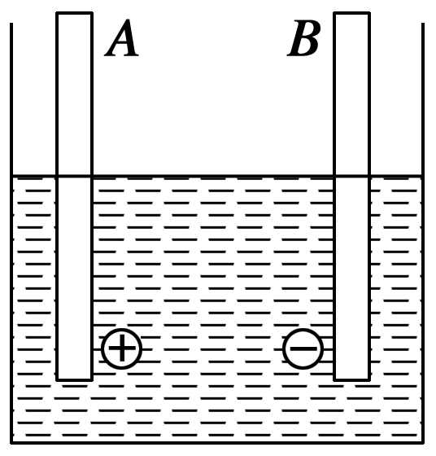

图1

A．正离子定向移动形成电流方向从A→B，负离子定向移动形成电流方向从B→A

B．溶液内正负离子向相反方向移动，电流抵消

C．溶液内电流方向从*A*到*B*，电流*I*＝

D．溶液内电流方向从*A*到*B*，电流*I*＝

**答案**　D

**解析**　正电荷定向移动方向就是电流方向，负电荷定向移动的反方向也是电流方向，有正、负电荷反向经过同一截面时，*I*＝公式中*q*应该是正、负电荷

电荷量绝对值之和．故*I*＝，电流方向由*A*指向*B*，故选项D正确．

11．一电子沿一圆周顺时针高速转动，周期为10－10 s，则等效电流为________ A，方向为________方向(填“顺时针”或者“逆时针”)．

**答案**　1.6×10－9　逆时针

**解析**　电流方向的规定是正电荷移动的方向，与负电荷移动的方向相反．根据电流的定义*I*＝＝＝1.6×10－9 A.

12．在某次闪电中，持续时间为0.5 s，所形成的平均电流为6.0×104 A，若闪电过程中电荷以0.5 A的电流通过电灯，试求该次闪电产生的电流可供电灯照明时间为多少？

**答案**　6×104 s

**解析**　该次闪电过程中产生的电荷量为

*q*＝*I*1*t*1＝6.0×104×0.5 C＝3×104 C，若流过电灯，可供照明的时间*t*2＝＝ s＝6×104 s